REVISTA DIGITAL
Nombre del Autor: Edwin Castiblanco

Modulo: Panadería y Pastelería

Unidad: Unidad Virtual

Fecha de recibido: 29 de agosto de 2018

Nomenclatura: UV_GR_REV_ PANPAS _U04_1839_V01

Versión Guion: (Con la mayor interactividad se presentan artículos, fotografías, videos y enlaces aplicando la línea grafica de la institución o empresa.)

Título del Recurso: Elaboración de postres.

Descripción de la Revista: (Con la mayor interactividad se presentan artículos, fotografías, videos y enlaces aplicando la línea grafica de la institución o empresa)

Solicitud de Recurso: (horas de anticipación al desarrollo del recurso)

Autor Del Recurso: Jorge Steven Rodríguez Crespo

Contenedor: en esa casilla se determinara si es actividad 1, 2 o integradora. Si es el contexto o el recurso principal.

Observaciones para tener en cuenta:
REVISTA DIGITAL

NOMBRE  Edwin Castiblanco | MÓDULO  Panadería y  pastelería | UNIDAD  CUATRO | FECHA DE RECIBIDO  29/08/2018 | NOMENCLATURA  UV_GR_REV_ PANPAS _U04_1839_V01 | SOLICITUD  DEL  RECURSO  29/08/2018
VERSIÓN DEL GUION  01 | TÍTULO DEL RECURSO  ELABORACIÓN DE POSTRES | DESCRIPCIÓN DEL RECURSO  El estudiante conocerá las técnicas básicas que se utilizan para le preparación de diferentes postres fríos para en pastelería. |  | AUTOR DEL RECURSO  Jorge Steven Rodríguez Crespo | Contenedor  A1. R

CREACIÓN DEL GUION

1 - Imagen Portada  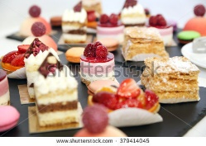  https://www.shutterstock.com/es/image-photo/desserts-fruits-mousse-biscuits-379414045?src=rC1ssGJtVRyfVviqfpvkCA-1-0  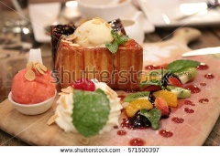  https://www.shutterstock.com/es/image-photo/honey-toast-571500397  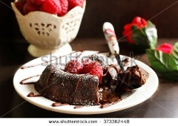  https://www.shutterstock.com/es/image-photo/chocolate-lava-cake-on-dark-moody-373362448?src=rC1ssGJtVRyfVviqfpvkCA-1-33 | 1 - Textos Portada  PASTEL DE QUESO O CHESSE CAKE  APLICACIÓN DE TÉCNICAS  POSTRES FRÍOS  HELADERÍA  MOUSSE
2 – Contenido

PASTEL DE QUESO O CHESSE CAKE
APLICACIÓN DE TÉCNICAS
POSTRES FRÍOS
HELADERÍA
MOUSSE

3 - Imagen de Apoyo  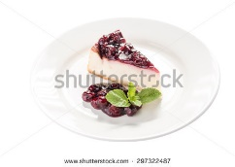  https://www.shutterstock.com/es/image-photo/cheesecake-dessert-blueberry-isolated-on-white-297322487?src=EkxbTEoPzc5t5Tj6iwxJcw-1-1  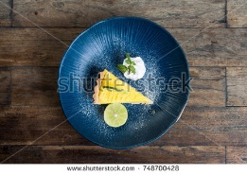 https://www.shutterstock.com/es/image-photo/top-view-image-yellow-lemon-curd-748700428?src=EkxbTEoPzc5t5Tj6iwxJcw-1-2  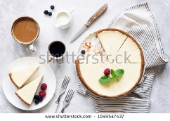  https://www.shutterstock.com/es/image-photo/classic-new-york-cheesecake-coffee-on-1049547437?src=3QRjoBSwYZ2QWn-WHuaSnw-1-2 | 3 - Textos  PASTEL DE QUESO O CHESSE CAKE  Es un pastel de queso y merengue. Postre elaborado con requesón o queso crema, azúcar y algunas veces otros ingredientes como: crema de leche, huevos y frutas como fresas, moras, arándanos, entre otros. Esta mezcla se coloca sobre una base de galletas trituradas.  El requesón, también llamado "Ricotta”; es usado en Italia, mezclado con otros ingredientes para dar una consistencia suave y cremosa.  Historia  En la antigua Grecia, el pastel de queso se consideraba una torta proteica enriquecida; los atletas en los primeros juegos olímpicos en el año 776 antes de Cristo la consumían para recargar energía antes de la competencia. Los romanos conquistaron Grecia y difundieron este pastel por toda Europa, fue muy popular y pronto llego América por el flujo de los inmigrantes europeos.  Queso Crema  En 1872, el queso crema fue creado por los lecheros de América, William Lawrence de Chester, Nueva York, que accidentalmente desarrollaron un método para producir queso crema al intentar reproducir un queso francés llamado Neufchatel. William Lawrence distribuye su marca en envoltorios de papel de aluminio a partir de 1880 bajo el nombre de la empresa Imperio.
4 - Imagen de Apoyo  Diseñar cuadro con colores más llamativos, alusivos al tema de pastelería, puede ser colores vivos como sugerencia; rojo, amarillo, morado, entre otros. Así mismo, usar una fuente más amable para le lectura del estudiante.  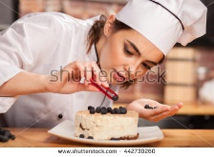  https://www.shutterstock.com/es/image-photo/young-woman-chef-cook-preparing-sweet-442730260?src=mV-lGXo-hkytstdv0pn1Yg-1-14  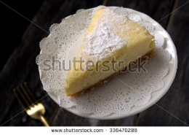  https://www.shutterstock.com/es/image-photo/slice-new-york-cheesecake-on-wooden-336470288?src=3QRjoBSwYZ2QWn-WHuaSnw-1-9  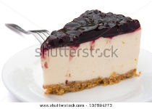  https://www.shutterstock.com/es/image-photo/blue-berry-cheese-cake-on-white-107894273?src=3QRjoBSwYZ2QWn-WHuaSnw-1-11 | 4 – Textos  ESTRUCTURA DE UN CHESSE CAKE  1. BASE DE GALLETA  La característica principal del chesse cake es tener una galleta con textura arenosa y crujiente. Se puede elaborar una crownbell también conocida como una arena de almendra o frutos secos.  Preparación  1. Mise en place.  2. Mezclar todos los ingredientes, en método directo.  3. Hornear a 165ºc a 10-12 min.
  Crownbell de almendra
  Ingrediente | Peso | Unidad
  Mantequilla | 100 | gr
  Harina de trigo | 100 | gr
  Azúcar morena | 100 | gr
  Harina de almendra | 100 | gr
5 - Imagen de Apoyo  Diseñar cuadro con colores más llamativos, alusivos al tema de pastelería, puede ser colores vivos como sugerencia; rojo, amarillo, morado, entre otros. Así mismo, usar una fuente más amable para le lectura del estudiante.  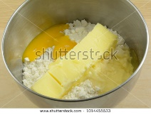  https://www.shutterstock.com/es/image-photo/close-cookie-cake-batter-ingredients-dry-1014455533?src=ixnzuZ-7-aMHIAlhZh5iMQ-1-4  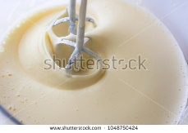  https://www.shutterstock.com/es/image-photo/mix-biscuit-dough-electric-mixer-1048750424?src=ixnzuZ-7-aMHIAlhZh5iMQ-1-1  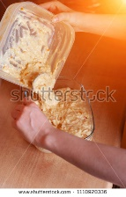 https://www.shutterstock.com/es/image-photo/process-preparation-sweet-pie-by-woman-1110920336?src=yuvHLveBUHpz2UU5M2ZP1A-1-17 | 5 - Textos  Preparación  1. Mise en place.  2. Mezclar todos los ingredientes, en método directo.  3. Enfondar el molde con la galleta y hacer presión hasta lograr una consistencia uniforme.
  Crownbell Básica
  Ingrediente | Peso | Unidad
  Galleta de soda triturada | 100 | gr
  Mantequilla fundida | 25 | Gr
6- Imagen de Apoyo  Diseñar cuadro con colores más llamativos, alusivos al tema de pastelería, puede ser colores vivos como sugerencia; rojo, amarillo, morado, entre otros. Así mismo, usar una fuente más amable para le lectura del estudiante.  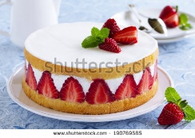  https://www.shutterstock.com/es/image-photo/sponge-cake-strawberries-vanilla-cream-190769585?src=xEbn-MmhH_58zh66BfwplQ-1-4  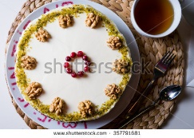  https://www.shutterstock.com/es/image-photo/homemade-biscuit-cake-nuts-raisins-dried-357791681?src=xEbn-MmhH_58zh66BfwplQ-1-0  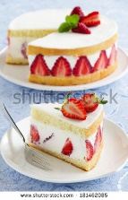  https://www.shutterstock.com/es/image-photo/sponge-cake-strawberries-vanilla-cream-181462085?src=xEbn-MmhH_58zh66BfwplQ-1-7 | 6 – Textos  2. RELLENO  La base del chesse cake es el queso crema y puede ser frio u horneado. Si el chesse cake es frio se agrega gelatina para aportar estructura y si es horneado se incorpora fécula al 10% en la mezcla antes de hornear.  Preparación  1. Mise en place.  2. Cremar queso crema con azúcar pulverizada y esencia de vainilla.  3. Llevar a hervor la crema de leche, batir yemas de huevo y nivelar temperatura.  4. Hidratar la gelatina sin sabor. Rehidratar y agregar a la crema de leche.  5. Mezclar crema de leche con queso crema. Mezclar hasta homogenizar, verter sobre el molde y llevar a congelar.
  Relleno chesse cake frio
  Queso crema | 100 | % | 300 | gr
  Yema de huevo | 13 | % | 40 | gr
  Azúcar pulverizada | 45 | % | 120 | gr
  Crema de leche | 83 | % | 250 | gr
  Gelatina sin sabor | 3 | % | 8 | gr
  Ralladura de limón
  Esencia de vainilla | 2 | % | 5 | cc
7- Imagen de Apoyo  Diseñar cuadro con colores más llamativos, alusivos al tema de pastelería, puede ser colores vivos como sugerencia; rojo, amarillo, morado, entre otros. Así mismo, usar una fuente más amable para le lectura del estudiante.  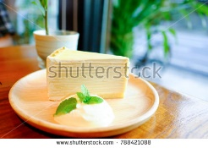  https://www.shutterstock.com/es/image-photo/piece-white-crape-cake-wipe-cream-788421088?src=ARAGaF27EHfnYc04MKTMfA-1-2  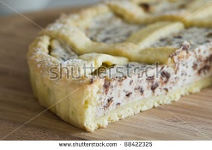  https://www.shutterstock.com/es/image-photo/ricotta-cake-88422325?src=Snrr-aKCbW1Ebm0s4-V4MA-1-11  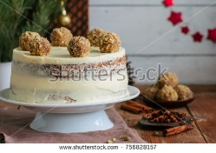  https://www.shutterstock.com/es/image-photo/homemade-fruity-hummingbird-cake-spices-pecan-756828157?src=GKtkh4B4DMvDYoDhHx3kNg-1-48 | 7- Textos  Preparación  1. Mise en place.  2. Cremar el queso crema con la azúcar pulverizada.  3. Agregar huevos y crema de leche.  4. Incorporar la fécula de maíz, la esencia de vainilla y ralladura de limón.  5. Moler galleta oreo y colocar en la base del molde previamente engrasado y enharinado.  6. Verter la mezcla y hornear de 140ºc -150ºc por 30- 50 min.  7. Decorar con galleta oreo.
  Relleno de chesse cake horneado
  Queso crema | 100 | % | 400 | gr
  Azúcar pulverizada | 50 | % | 200 | gr
  Crema de leche | 50 | % | 200 | gr
  Fécula | 3,75 | % | 15 | gr
  Huevos | 38 | % | 150 | gr
  Esencia de vainilla | 3 | % | 10 | cc
8- Imagen de Apoyo  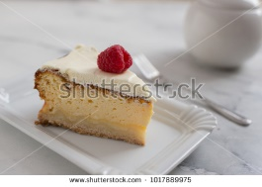  https://www.shutterstock.com/es/image-photo/new-york-style-cheesecake-on-white-1017889975?src=2g8-nZ7LjMPtVSCqMUOtHw-1-3  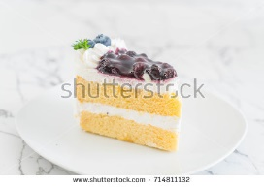  https://www.shutterstock.com/es/image-photo/blueberry-cake-on-white-plate-714811132  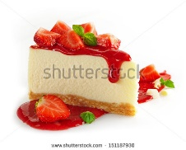 https://www.shutterstock.com/es/image-photo/strawberry-cheesecake-isolated-on-white-background-151187930?src=2g8-nZ7LjMPtVSCqMUOtHw-1-7 | 8- Textos  3. SALSA O JELLY:  Los chesse cake se sirven acompañados de una salsa de frutas o Jelly, su función principalmente es mejorar la presentación de los productos.  Salsa:  Mora 100gr  Fresa 60gr  Agras 50gr  Azúcar Corriente 100gr  Preparación  1. Mise en place.  2. Cocinar todos los ingredientes hasta 100ºc.
9- Imagen de Apoyo  Diseñar cuadro con colores más llamativos, alusivos al tema de pastelería, puede ser colores vivos como sugerencia; rojo, amarillo, morado, entre otros. Así mismo, usar una fuente más amable para le lectura del estudiante.  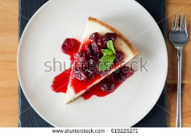  https://www.shutterstock.com/es/image-photo/cheesecake-on-plate-cherry-sauce-top-619225271?src=2g8-nZ7LjMPtVSCqMUOtHw-1-3  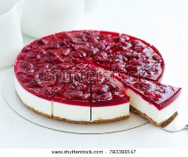  https://www.shutterstock.com/es/image-photo/cold-cheesecake-cherry-jelly-793390147?src=2g8-nZ7LjMPtVSCqMUOtHw-1-6  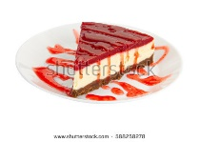  https://www.shutterstock.com/es/image-photo/strawberry-cheesecake-588258278?src=2g8-nZ7LjMPtVSCqMUOtHw-1-11 | 9- Textos  APLICACIÓN DE TÉCNICAS  - Chesse cake de café con crowbell de pistacho y frutos rojos  Preparación  1. Mise en place.  2. Mezclar todos los ingredientes, en método directo.  3. Hornear a 165ºc a 10-12 min.
  Crownbell de pistachos
  Ingrediente | Peso | Unidad
  Mantequilla | 100 | gr
  Harina de trigo | 100 | gr
  Azúcar morena | 100 | gr
  Harina de pistachos | 100 | gr
10- Imagen de Apoyo  Diseñar cuadro con colores más llamativos, alusivos al tema de pastelería, puede ser colores vivos como sugerencia; rojo, amarillo, morado, entre otros. Así mismo, usar una fuente más amable para le lectura del estudiante.  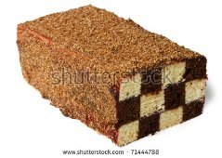  https://www.shutterstock.com/es/image-photo/sponge-chess-cake-isolated-on-white-71444788?src=sark7fDZeiT6qtjozZqUFw-1-0  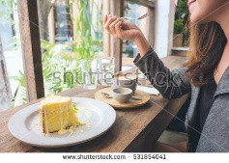  https://www.shutterstock.com/es/image-photo/woman-eating-yellow-lemon-curd-cake-531854041?src=sark7fDZeiT6qtjozZqUFw-1-3  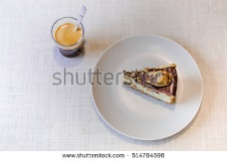  https://www.shutterstock.com/es/image-photo/piece-homemade-chocolate-chesse-cake-nuts-514784596?src=sark7fDZeiT6qtjozZqUFw-1-9 | 10- Texto  Preparación  1. Mise en place.  2. Cremar queso crema con azúcar pulverizada y esencia de vainilla.  3. Llevar a hervor la crema de leche y agregar café soluble, batir las yemas de huevo y nivelar temperatura.  4. Hidratar la gelatina sin sabor. Rehidratar y agregar a la crema de leche.  5. Mezclar crema de leche con queso crema. Mezclar hasta homogenizar, verter sobre el molde y llevar a congelar.
  Relleno chesse cake de café
  Queso crema | 100 | % | 300 | gr
  Yema de huevo | 13 | % | 40 | gr
  Azúcar pulverizada | 67 | % | 100 | gr
  Crema de leche | 83 | % | 250 | cc
  Gelatina sin sabor | 3 | % | 8 | gr
  Esencia de vainilla | 2 | % | 5 | gr
  Café soluble | 1 | % | 3 | gr
11 – Imagen de apoyo  Diseñar cuadro con colores más llamativos, alusivos al tema de pastelería, puede ser colores vivos como sugerencia; rojo, amarillo, morado, entre otros. Así mismo, usar una fuente más amable para le lectura del estudiante.  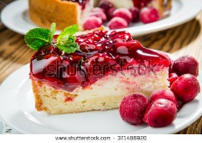  https://www.shutterstock.com/es/image-photo/cheesecake-jam-371486920?src=F2Y0R4O-HbVTfoF0YKdQMA-1-13  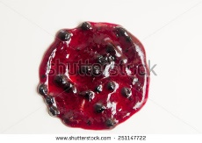  https://www.shutterstock.com/es/image-photo/black-currant-round-jam-spot-isolated-251147722?src=F2Y0R4O-HbVTfoF0YKdQMA-1-3  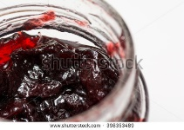  https://www.shutterstock.com/es/image-photo/closeup-red-cherry-fruit-jam-bottle-398353489 | 11 – Texto  Procedimiento  1. Mise en place.  2. Cocinar la mora, fresa y azúcar a 92.5ºc.  3. Hidratar la gelatina sin sabor y agregar a la mezcla anterior.
  Jelly de frutos rojos
  Ingredientes | Cantidad | Peso
  Mora | 100 | Gr
  Fresa | 100 | gr
  Azúcar | 100 | gr
  Gelatina neutra | 4 | gr
12 – Imagen de apoyo  Diseñar cuadro con colores más llamativos, alusivos al tema de pastelería, puede ser colores vivos como sugerencia; rojo, amarillo, morado, entre otros. Así mismo, usar una fuente más amable para le lectura del estudiante.  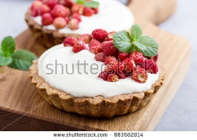  https://www.shutterstock.com/es/image-photo/wild-strawberry-tartlets-cream-filling-delicious-663582814?src=dmebodDrS7KV3ImwnUw-qQ-1-6  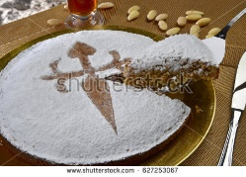  https://www.shutterstock.com/es/image-photo/typical-santiago-de-compostela-cake-spanish-627253067?src=I34AiTzV-doccO0sgXlk4A-1-1  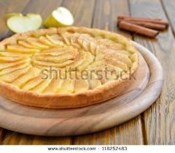  https://www.shutterstock.com/es/image-photo/tart-apples-cinnamon-on-brown-table-118252483?src=8jFFCX31Ix_4j3ty2MGIQw-1-1 | 12 – Texto  TARTAS Y PAYS  Una tarta (galicismo de tarte) es una torta pequeña horneada, generalmente dulce, se compone de una base de galleta dulce, con un relleno y una cubierta, a continuación veremos algunos ejemplos:  - Tarta Santiago  - Base: galleta sucre.  - Relleno: frangipane de almendra.  - Cubierto: manzana caramelizada.  Galleta Sucre  Preparación  1. Mise en place.  2. Cremar materia grasa juntamente con la azúcar glass.  3. Agregar huevo, clara de huevo, esencia de vainilla y ralladura de limón.  4. Agregar harina de trigo y mezclar.  5. Llevar a refrigeración 30 min.
  Harina de trigo | 100%
  Margarina | 60%
  Azúcar Pulverizada | 60%
  Huevo | 5%
  Clara de huevo | 3%
  Esencia de vainilla | 2%
  Ralladura de limón
13 – Imagen de apoyo  Diseñar cuadro con colores más llamativos, alusivos al tema de pastelería, puede ser colores vivos como sugerencia; rojo, amarillo, morado, entre otros. Así mismo, usar una fuente más amable para le lectura del estudiante.  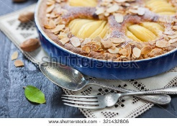  https://www.shutterstock.com/es/image-photo/fresh-homemade-pear-frangipane-tart-on-321432806?src=ScOnV4JvJB52vafDnYjqBw-1-2  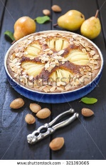  https://www.shutterstock.com/es/image-photo/fresh-homemade-pear-frangipane-tart-on-321393665  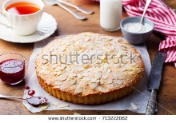  https://www.shutterstock.com/es/image-photo/almond-raspberry-cake-bakewell-tart-traditional-713222062?src=ScOnV4JvJB52vafDnYjqBw-1-10 | 13 – Texto  Procedimiento  1. Mise en place.  2. Cremar mantequilla con azúcar pulverizada, agregar harina de almendra, fécula, esencia de vainilla y huevos, llevar a refrigerar por 15 min.  Montaje de la tarta Santiago  1. Preparar galleta sucre, laminar a 5mm y cortar según tamaño molde.  2. Enfondar molde de tartaleta, llevar a congelar por 15 min.  3. Rellenar molde con frangipane y hornear a 150ºc por 30 min.  4. Decorar con manzana caramelizadas.
  Frangipane- Pasta de almendra
  Azúcar pulverizada | 150 | gr | 19 | %
  Mantequilla | 200 | gr | 25 | %
  Harina de almendra | 200 | gr | 25 | %
  Ralladura de limón
  Fécula | 35 | gr | 4 | %
  Huevo | 210 | gr | 26 | %
  Total | 795 | gr | 100 | %
14 – Imagen de apoyo  Diseñar cuadro con colores más llamativos, alusivos al tema de pastelería, puede ser colores vivos como sugerencia; rojo, amarillo, morado, entre otros. Así mismo, usar una fuente más amable para le lectura del estudiante.  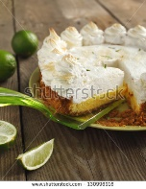  https://www.shutterstock.com/es/image-photo/key-lime-pie-130996916?src=QhjZ9kNk4bvG2Wy9efISOA-1-1  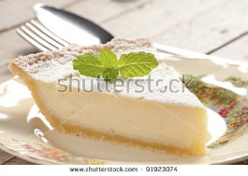  https://www.shutterstock.com/es/image-photo/lemon-pie-unsharpened-file-91923074?src=QhjZ9kNk4bvG2Wy9efISOA-1-0  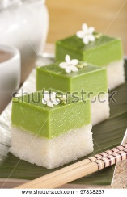  https://www.shutterstock.com/es/image-photo/seri-muka-kuih-known-pandan-custard-97838237 | 14 – Texto  2. Pie de limón  - Base: galleta sucre.  - Relleno: crema de limón.  - Cubierta: merengue suizo.
  Crema de limón
  Queso crema | 350 | gr | 47 | %
  Leche condensada | 150 | gr | 20 | %
  Zumo de limón | 125 | gr | 17 | %
  Yemas | 60 | gr | 8 | %
  Agua | 50 | gr | 7 | %
  Gelatina sin sabor | 10 | gr | 1 | %
  Ralladura de limón
  Total | 745 | gr | 100 | %
15 – Imagen de apoyo  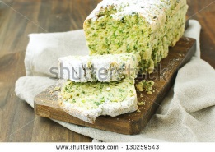  https://www.shutterstock.com/es/image-photo/green-pound-cake-spinach-130259543  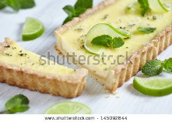  https://www.shutterstock.com/es/image-photo/mojito-pie-lime-mint-rum-145092844  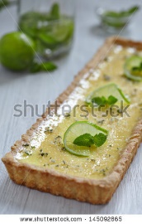  https://www.shutterstock.com/es/image-photo/mojito-pie-lime-mint-rum-145092865 | 15 – Texto  Preparación  1. Mise en place.  2. Cremar queso crema.  3. Agregar leche condensada y zumo de limón.  4. Batir las yemas con el agua y cocinar a baño de maría, hasta 55ºc.  5. Hidratar gelatina y rehidratar. Agregar a las yemas.  6. Mezclar al queso crema y refrigerar.  Montaje  Montaje pay de Limón  1. Preparar galleta sucre, laminar a 5mm y cortar según tamaño molde.  2. Enfondar molde de tartaleta, llevar a congelar por 15 min.  3. Hornear al vacío por 20 min a 150ºc.  4. Dejar enfriar y cubrir con chocolate blanco.  5. Verter mezcla de crema de limón y dejar gelificar.  6. Decorar con merengue suizo y flambear.
16 – Imagen de apoyo  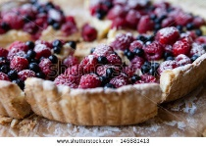  https://www.shutterstock.com/es/image-photo/blueberry-pie-raspberries-food-close-145881413?src=YdLRW604HMX5y5JHefDUpg-1-5  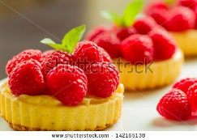  https://www.shutterstock.com/es/image-photo/fruit-tart-142165138?src=YdLRW604HMX5y5JHefDUpg-1-14  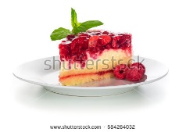  https://www.shutterstock.com/es/image-photo/piece-raspberries-cake-on-plate-isolated-584264032?src=YdLRW604HMX5y5JHefDUpg-2-6 | 16 – Texto  3. Pie de mora  - Base: galleta sucre.  - Relleno: crema pastelera.  - Cubierta: mermelada de mora.  - Crema pastelera  Ingredientes  - Leche 500cc  - Yemas 4 unidades  - Azúcar corriente 125gr  - Fécula 35gr  - Mantequilla 50gr  - Vaina de vainilla  Preparación  1. Mise en place.  2. Llevar a hervor la leche con la vaina de vainilla.  3. Cremar las yemas con el azúcar y la fécula, hasta blanquear.  4. Nivelar temperatura y llevar a hervor hasta lograr una mezcla consistente.  5. Agregar mantequilla fría y mezclar para bajar la temperatura.
17 – Imagen de apoyo  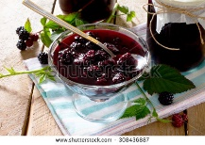  https://www.shutterstock.com/es/image-photo/blackberries-canned-juice-cans-on-wooden-308436887?src=kGNH7ztvuBLQQaYkq0EhQw-1-0  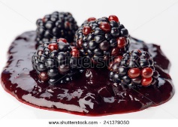  https://www.shutterstock.com/es/image-photo/blackberries-jam-241379050?src=kGNH7ztvuBLQQaYkq0EhQw-1-3  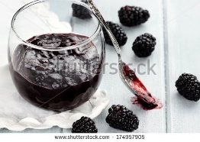  https://www.shutterstock.com/es/image-photo/messy-spoon-blackberry-jelly-on-blue-174957905?src=kGNH7ztvuBLQQaYkq0EhQw-1-5 | 17 – Texto  - Mermelada de mora  Ingredientes  Pulpa de fruta 100% (fresa, mora, guanábana etc)  Azúcar corriente 50%  Agua 10%  Zumo de limón 1%  Procedimiento  1. Mise en place. 2. Lavar, picar la fruta, licuar con agua, hasta hacer un puré.  3. Tamizar la pulpa.  4. Se le coloca el azúcar y se lleva hervor.  5. Cocinar a 103ºc.  Montaje de la Pay de mora  1. Preparar galleta sucre, laminar a 5mm y cortar según tamaño molde.  2. Enfondar molde de tartaleta, llevar a congelar por 15 min.  3. Rellenar con crema pastelera y mermelada de mora, decorar con malla en masa brisse.  4. Hornear a 150ºc, por 30 min.
18 – Imagen de apoyo  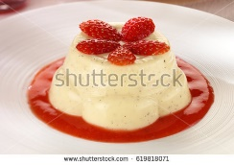  https://www.shutterstock.com/es/image-photo/creamy-cold-bavarois-dessert-strawberry-sauce-619818071?src=-f8z6WKIWicGOq7-xXEkHA-1-0  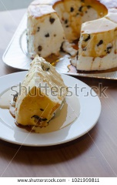  https://www.shutterstock.com/es/image-photo/bavarian-cream-bavaroise-simply-bavarois-dessert-1021959811?src=-f8z6WKIWicGOq7-xXEkHA-1-2  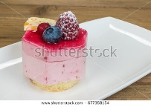  https://www.shutterstock.com/es/image-photo/delicious-dessert-bavarian-cream-red-blue-677358154?src=VCDvj3vt7fm3rWeFLUjPaQ-1-2 | 18 – Texto  POSTRES FRÍOS  1. Crema bávara o Bavaroise  La crema bávara, crème bavaroise, o simplemente la bavaroise o en España, la bavarois (del francés "bávara") es un postre frío a base de salsa inglesa, gelatina, saborizante y crema semimontada.  Historia  El origen de los bavaroise se da en suiza, fueron los franceses los encargados de popularizar este postre, fue incluido en el recetario de Marie-Antoine Carème.  El Bavaroise es un postre cremoso a base de huevos, que posee una consistencia particular debido a la incorporación de gelatina y crema montada.
19 – Imagen de apoyo  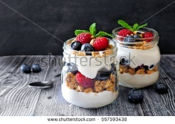  https://www.shutterstock.com/es/image-photo/healthy-blueberry-raspberry-parfaits-mason-jars-557593438?src=tZzvg3WtLz6eDFt31hVuRg-1-1  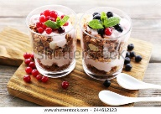  https://www.shutterstock.com/es/image-photo/healthy-layered-dessert-muesli-berries-on-244612123  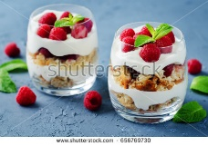  https://www.shutterstock.com/es/image-photo/greek-yogurt-raspberry-biscuit-parfait-on-656769730 | 19 – Texto  2. Parfait  En Francia, un parfait es un postre frio que contiene crema batida y merengue italiano o sólo crema batida. Parfait es una palabra francesa que significa "perfecto" es un postre helado inventado en 1894. En norteamericana se conoce como una mezcla de frutas y helado que se sirve en vasos en diferentes capas.  Características  El clásico parfait está hecho a base de un aparato bomba (yemas más almíbar a 118ºC) y crema batida a 3/4. Puede saborizarse con licores, café o chocolate etc. En algunas ocasiones se añade gelatina al 1%.
20 – Imagen de apoyo  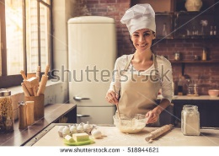  https://www.shutterstock.com/es/image-photo/beautiful-young-woman-chef-hat-mixing-518944621?src=DK5ZAVf7HJH0SM9cKutvNw-1-35  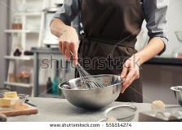  https://www.shutterstock.com/es/image-photo/young-woman-cooking-kitchen-551814274?src=DK5ZAVf7HJH0SM9cKutvNw-1-43  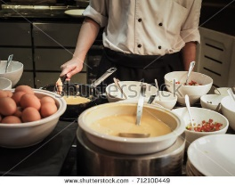  https://www.shutterstock.com/es/image-photo/sour-chef-working-on-buffet-line-712100449 | 20 – Texto  3. Pasta bomba  La pasta bomba es una pasta básica. Parte de dar cocción a yemas de huevo con azúcar cocido.  Método 1:  Agregar un almíbar de azúcar a 118-121ºC sobre las yemas de huevo previamente batidas sin dejar de batir, hasta lograr una textura suave y homogénea.  Método 2: Por escalfado  Calentar las yemas y el azúcar en un baño maría a 55ºC. Batir enérgicamente hasta obtener una mousse que forme un trazo fino.
21 – Imagen de apoyo  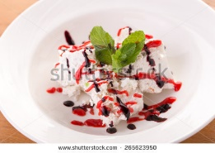  https://www.shutterstock.com/es/image-photo/ice-cream-dessert-isolated-on-wooden-265623950?src=16gIQdHCjkO8qUoGJY6XIQ-1-1  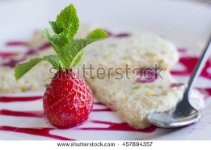  https://www.shutterstock.com/es/image-photo/single-strawberry-some-leaves-mint-slice-457894357?src=16gIQdHCjkO8qUoGJY6XIQ-1-0  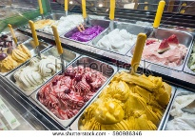  https://www.shutterstock.com/es/image-photo/colorful-gelato-ice-cream-on-display-590986346?src=ECaTzQR7Jjt8WTB4soRlUQ-1-9 | 21 – Texto  4. Semifrío  El semifrío (del italiano semifreddo) es un tipo de postre semi helado, usado en tartas heladas.  Tiene la textura de una espuma helada, se prepara con partes iguales de helado y nata montada. En la gastronomía de Italia, el semifrío suele hacerse con gelato (helado) como ingrediente principal, siendo típico de la región de Emilia en Roma.  5. Gelato  El gelato (en italiano ‘helado’, plural gelati) es la variante italiana del helado. Se elabora a base de: leche, nata, azúcares y aromas, incluyendo frutas y frutos secos. Cuando incorpora otros ingredientes, éstos se añaden tras la congelación del gelato.
22 – Imagen de apoyo  Diseñar cuadro con colores más llamativos, alusivos al tema de pastelería, puede ser colores vivos como sugerencia; rojo, amarillo, morado, entre otros. Así mismo, usar una fuente más amable para le lectura del estudiante.  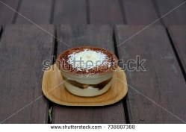  https://www.shutterstock.com/es/image-photo/chocolate-bavarianselective-focus-738807388?src=VCDvj3vt7fm3rWeFLUjPaQ-1-97  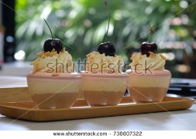  https://www.shutterstock.com/es/image-photo/close-banana-split-chocolate-bavarianselective-focus-738807322?src=VCDvj3vt7fm3rWeFLUjPaQ-2-5  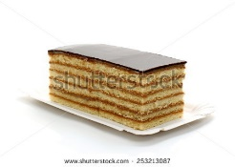  https://www.shutterstock.com/es/image-photo/prince-regent-cake-thin-layers-biscuit-253213087?src=U5LOI64Ej8ntNIT3gsRLMg-1-48 | 22 – Texto  Aplicaciones  - Bavarois de vainilla y chocolate  Procedimiento  1. Mise en place.  2. Elaborar una salsa inglesa con la vaina de vainilla.  3. Hidratar la gelatina sin sabor, con agua fría.  4. Agregar cobertura de chocolate blanco a la inglesa, y rehidratar la gelatina a 32ºc-35ºc.  5. Incorporar la crema semi montada en forma envolvente, verter en un molde y llevar a congelar.
  Bavarois de vainilla y chocolate
  Ingredientes |  |  | Cantidad | Unidad
  Salsa inglesa | 100,0 | % | 300 | gr
  Crema montada | 80,0 | % | 240 | gr
  Gelatina sin sabor | 2,5 | % | 7,5 | gr
  Chocolate blanco | 15,0 | % | 45 | gr
  Vaina de vainilla | 1,0 | % | 3 | gr
23 – Imagen de apoyo  Diseñar cuadro con colores más llamativos, alusivos al tema de pastelería, puede ser colores vivos como sugerencia; rojo, amarillo, morado, entre otros. Así mismo, usar una fuente más amable para le lectura del estudiante.  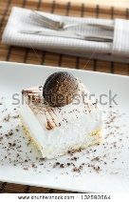  https://www.shutterstock.com/es/image-photo/cream-bavaroise-chocolate-cookie-on-top-132590564?src=-f8z6WKIWicGOq7-xXEkHA-1-3  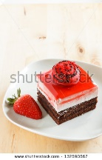  https://www.shutterstock.com/es/image-photo/strawberry-bavaroise-chocolate-cake-132590567?src=wjYVkqQHRJPZvw4lGYzypQ-1-1  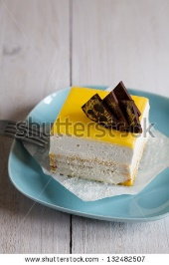  https://www.shutterstock.com/es/image-photo/bavaroise-cake-lemon-jelly-132482507?src=wjYVkqQHRJPZvw4lGYzypQ-1-4 | 23 – Texto  Procedimiento  1. Mise en place.  2. Elaborar una salsa inglesa con la menta.  3. Hidratar la gelatina sin sabor, con agua fría.  4. Agregar cobertura de chocolate semi amargo a la salsa inglesa y rehidratar la gelatina a 32ºc-35ºc.  5. Incorporar la crema semi montada en forma envolvente, verter en un molde y llevar a congelar.
  Bavarois de chocolate y menta
  Ingredientes |  |  | Cantidad | Unidad
  Salsa inglesa | 60,0 | % | 300 | gr
  Crema montada | 100,0 | % | 500 | gr
  Gelatina sin sabor | 1,5 | % | 7,5 | gr
  Chocolate semi amargo al 58% | 50,0 | % | 250 | gr
  Menta | 1,0 | % | 5 | gr
24 – Imagen de apoyo  Diseñar cuadro con colores más llamativos, alusivos al tema de pastelería, puede ser colores vivos como sugerencia; rojo, amarillo, morado, entre otros. Así mismo, usar una fuente más amable para le lectura del estudiante.  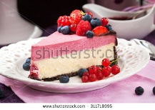 https://www.shutterstock.com/es/image-photo/portion-delicious-raspberry-cheesecake-decorated-fresh-311718995  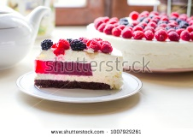  https://www.shutterstock.com/es/image-photo/home-mousse-cake-cottage-cheese-raspberries-1007929261  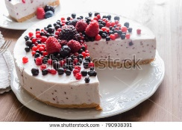  https://www.shutterstock.com/es/image-photo/cheesecake-berries-dessert-790938391 | 24 – Texto  - Bavarois de mora con hierbabuena y Jelly de limón con limonaria.  Preparación  1. Mise en place.  2. Confitar zumo de mora con azúcar corriente.  3. Hidratar la gelatina sin sabor y rehidratar.  4. Agregar el zumo de mora y la gelatina a la salsa inglesa, dejar bajar la temperatura a 70ºc.  5. Semi montar crema de leche y agregar en forma envolvente.
  Bavarois de mora
  Ingredientes |  |  | Cantidad | Unidad
  Salsa inglesa | 100 | % | 300 | gr
  Zumo de mora | 40 | % | 120 | gr
  Crema montada | 80 | % | 240 | gr
  Gelatina sin sabor | 2,5 | % | 7,5 | gr
  Azúcar corriente | 15 | % | 45
25 – Imagen de apoyo  Diseñar cuadro con colores más llamativos, alusivos al tema de pastelería, puede ser colores vivos como sugerencia; rojo, amarillo, morado, entre otros. Así mismo, usar una fuente más amable para le lectura del estudiante.  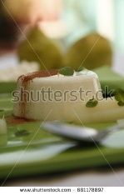  https://www.shutterstock.com/es/image-photo/bavarian-cream-cold-dessert-usually-carries-681178897?src=VCDvj3vt7fm3rWeFLUjPaQ-1-52  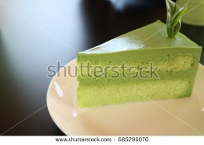  https://www.shutterstock.com/es/image-photo/green-tea-cake-685296070  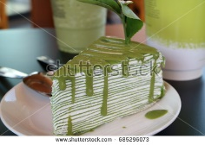  https://www.shutterstock.com/es/image-photo/thai-tea-cake-685296073 | 25 – Texto  Procedimiento  1. Mise en place.  2. Elaborar una salsa inglesa con la hierbabuena.  3. Hidratar la gelatina sin sabor, con agua fría.  4. Agregar cobertura de chocolate blanco a la inglesa y rehidratar la gelatina a 32ºc-35ºc.  5. Incorporar la crema semi montada en forma envolvente, verter en un molde y llevar a congelar.
  Bavarois de hierbabuena
  Ingredientes |  |  | Cantidad | Unidad
  Salsa inglesa | 100,0 | % | 300 | gr
  Crema montada | 80,0 | % | 240 | gr
  Gelatina sin sabor | 2,5 | % | 7,5 | gr
  Chocolate blanco | 15,0 | % | 45 | gr
  Hierbabuena | 2,0 | % | 6 | gr
26 – Imagen de apoyo  Diseñar cuadro con colores más llamativos, alusivos al tema de pastelería, puede ser colores vivos como sugerencia; rojo, amarillo, morado, entre otros. Así mismo, usar una fuente más amable para le lectura del estudiante.  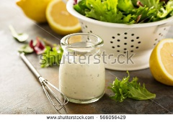  https://www.shutterstock.com/es/image-photo/homemade-lemon-ranch-dressing-small-jar-566056429?src=v2TpphY-fRylFVrCUgNT4A-1-5  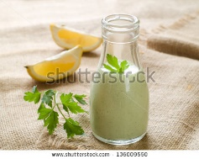  https://www.shutterstock.com/es/image-photo/greeen-dressing-made-yogurt-sour-cream-136009550?src=v2TpphY-fRylFVrCUgNT4A-1-63  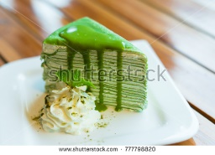  https://www.shutterstock.com/es/image-photo/green-tea-crepe-cake-peppermint-leaf-777798820 | 26 – Texto  - Jelly de limón con limonaria  Procedimiento  1. Mise en place.  2. Preparar un almíbar con el agua, azúcar y limonaria, hasta 100ºc e incorporar el zumo de limón.  3. Hidratar la gelatina sin sabor y rehidratar a 32ºc-35ºc, agregar al almíbar y mezclar hasta lograr una mezcla homogénea.
  Zumo de Limón | 80cc
  Agua | 80cc
  Azúcar | 80gr
  Limonaria | 5gr
  Gelatina sin sabor | 4gr
  Agua | 20cc
27 – Imagen de apoyo  Diseñar cuadro con colores más llamativos, alusivos al tema de pastelería, puede ser colores vivos como sugerencia; rojo, amarillo, morado, entre otros. Así mismo, usar una fuente más amable para le lectura del estudiante.  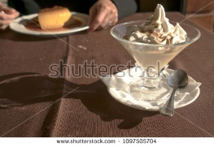  https://www.shutterstock.com/es/image-photo/sweet-individual-dessert-many-calories-restaurant-1097505704?src=kJdm39D08KSU6Pnlx0WLgQ-1-0  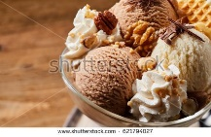  https://www.shutterstock.com/es/image-photo/close-on-large-ice-cream-dessert-621794027?src=xAPcW1rdh_mV21OAYRRJzA-1-9  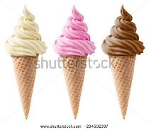  https://www.shutterstock.com/es/image-photo/different-sorts-ice-cream-waffles-isolated-294502397?src=xAPcW1rdh_mV21OAYRRJzA-1-23 | 27 – Texto  HELADERÍA  - BASE DE LECHE PARA HELADOS  Procedimiento:  Llevar las dos leches a ebullición junto con el azúcar al final adicionar los estabilizantes, y dejar reposar y luego dejar madurar hasta 6 días en refrigeración y pasarlo a la turbina.
  Leche entera | 80.5%
  Azúcar | 9%
  Leche en polvo | 6.2%
  Dextrosa | 4%
  Estabilizante para helados | 0.3%
  Sabores o frutas | 25%
28 – Imagen de apoyo  Diseñar cuadro con colores más llamativos, alusivos al tema de pastelería, puede ser colores vivos como sugerencia; rojo, amarillo, morado, entre otros. Así mismo, usar una fuente más amable para le lectura del estudiante.  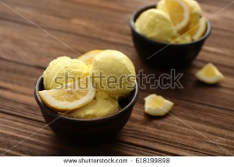  https://www.shutterstock.com/es/image-photo/bowls-tasty-color-ice-cream-on-618199898?src=ort_K7e7yMxu1QjhFXSV7Q-1-7  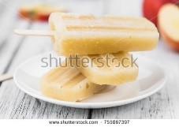  https://www.shutterstock.com/es/image-photo/vintage-wooden-table-apple-popsicles-closeup-755067397?src=ort_K7e7yMxu1QjhFXSV7Q-1-3  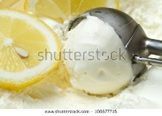  https://www.shutterstock.com/es/image-photo/lemon-ice-cream-100677715?src=ort_K7e7yMxu1QjhFXSV7Q-1-14 | 28 – Texto  - HELADO DE LIMONARIA  Procedimiento:  Llevar a punto de ebullición la crema de leche junto con la limonaria cuando llegue a 84ºc se le adiciona el azúcar con las yemas previamente y cocinar hasta punto de inglesa dejar reposar y madurar durante 24 horas luego pasarlo a la turbina de helado.
  Crema de leche | 1000 gr
  Azúcar | 200 gr
  Yemas | 10 unidades
  Limonaria | a gusto
  Estabilizante para helados | 0.3%
29 – Imagen de apoyo  Diseñar cuadro con colores más llamativos, alusivos al tema de pastelería, puede ser colores vivos como sugerencia; rojo, amarillo, morado, entre otros. Así mismo, usar una fuente más amable para le lectura del estudiante.  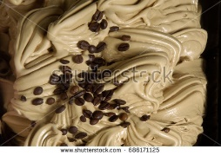  https://www.shutterstock.com/es/image-photo/coffee-ice-cream-686171125?src=Z0caXKrkqg9yX8kuXvfxrw-1-0  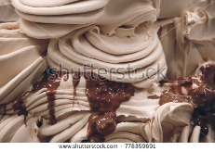  https://www.shutterstock.com/es/image-photo/caramel-ice-cream-closeup-watered-milk-778359691?src=Z0caXKrkqg9yX8kuXvfxrw-1-5  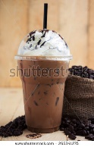  https://www.shutterstock.com/es/image-photo/iced-blended-frappucino-265341275?src=Z0caXKrkqg9yX8kuXvfxrw-1-8 | 29 – Texto  - CREMA DE HELADO DE CAFÉ  Procedimiento:  Mezclar en el orden y cocinar a 85ºC, dejar reposar y turbinar.
  Leche | 3300 ml
  Leche en Polvo | 200 gr
  Azúcar | 700 gr
  Glucosa | 200 gr
  Mantequilla | 400 gr
  yemas | 180 gr
  Estabilizante | 20 gr
  Café | 40 gr
30 – Imagen de apoyo  Diseñar cuadro con colores más llamativos, alusivos al tema de pastelería, puede ser colores vivos como sugerencia; rojo, amarillo, morado, entre otros. Así mismo, usar una fuente más amable para le lectura del estudiante.  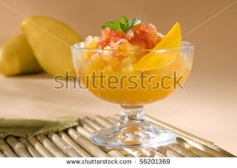  https://www.shutterstock.com/es/image-photo/mango-sorbet-chili-sauce-55201369?src=YG4i5ap8UW8sWbWC3BAqXA-1-5  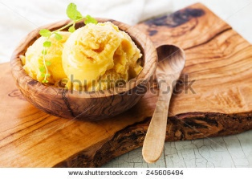  https://www.shutterstock.com/es/image-photo/mango-ice-cream-sorbet-olive-wood-245606494?src=YG4i5ap8UW8sWbWC3BAqXA-1-2  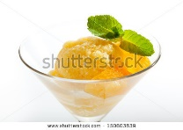  https://www.shutterstock.com/es/image-photo/orange-sorbet-mint-150603839?src=YG4i5ap8UW8sWbWC3BAqXA-1-19 | 30 – Texto  - SORBETE DE MANGO  Procedimiento:  Elaborar un almíbar de azúcar junto con el agua, aparte tener la pulpa de mango con el jugo de limón, mezclar las dos mezclas y llevar a maduración 3 a 8 horas luego llevarlo a la heladera.
  Zumo de Mango | 1000 gr
  Limones | 2 unidades
  Agua | 250 ml
  Azúcar | 185 gr
31 – Imagen de apoyo  Diseñar cuadro con colores más llamativos, alusivos al tema de pastelería, puede ser colores vivos como sugerencia; rojo, amarillo, morado, entre otros. Así mismo, usar una fuente más amable para le lectura del estudiante.  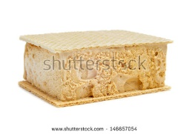  https://www.shutterstock.com/es/image-photo/typical-spanish-helado-al-corte-de-146657054?src=-4OwjI3lCzRDJ2XasRX5UQ-1-7  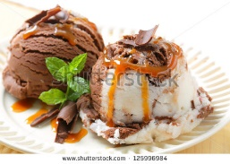  https://www.shutterstock.com/es/image-photo/chocolate-vanilla-ice-cream-caramel-sauce-125996984?src=-4OwjI3lCzRDJ2XasRX5UQ-1-2  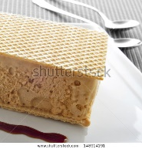  https://www.shutterstock.com/es/image-photo/typical-spanish-helado-al-corte-de-148914191?src=-4OwjI3lCzRDJ2XasRX5UQ-1-1 | 31 – Texto  - TURRÓN DE HELADO  Procedimiento:  Elaborar un caramelo cuando alcance el punto de Brown adicionar los frutos secos y triturarlos, aparte elaborar un merengue italiano y dejar enfriar mezclar con el nougatine y la fruta macerada por ultimo adicionar crema montada, incorporar y llevar a congelación en un molde.
  Claras de huevos | 6 unidades
  Azúcar | 350 gr
  Agua | 100 ml
  Crema montada | 1000 ml
  Fruta confitada | 300 gr
  Frutos secos | 500 gr
  Azúcar | 400 gr
32 – Imagen de apoyo  Diseñar cuadro con colores más llamativos, alusivos al tema de pastelería, puede ser colores vivos como sugerencia; rojo, amarillo, morado, entre otros. Así mismo, usar una fuente más amable para le lectura del estudiante.  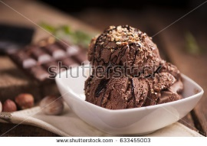  https://www.shutterstock.com/es/image-photo/chocolate-ice-cream-633455003?src=oU0RXYx--erU3Se7rcTjjA-1-2  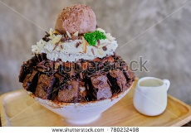  https://www.shutterstock.com/es/image-photo/korean-dessert-chocolate-bingsu-ice-snow-780232498?src=oU0RXYx--erU3Se7rcTjjA-1-0  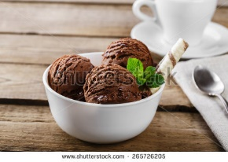  https://www.shutterstock.com/es/image-photo/chocolate-coffee-ice-cream-ball-bowl-265726205?src=oU0RXYx--erU3Se7rcTjjA-1-9 | 32 – Texto  - HELADO DE CHOCOLATE  Procedimiento:  Colocar a hervir la leche y crema de leche cuando alcanza el punto de ebullición adicionar las yemas mezcladas con el azúcar y adicionarlo a la mezcla de la leche colocar al fuego y cocinar hasta llegar a 84ºC, adicionar el chocolate troceado y la sal hasta disolver todo el chocolate, detener la cocción en un baño María invertido y dejar madurar la mezcla de 3 a 24 horas.
  Leche entera | 750 ml
  Yemas | 5 und
  Crema de leche | 125 ml
  Azúcar | 185 gr
  Sal | Pizca
  Chocolate semi-amargo | 180 gr
33 – Imagen de apoyo  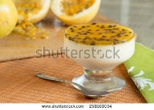  https://www.shutterstock.com/es/image-photo/passion-fruit-mousse-258160034?src=pCixX9a-ZbFxKWwWDKhLMQ-1-2  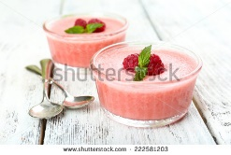  https://www.shutterstock.com/es/image-photo/delicious-berry-mousse-bowls-on-table-222581203?src=pCixX9a-ZbFxKWwWDKhLMQ-1-5  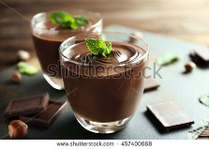  https://www.shutterstock.com/es/image-photo/chocolate-mousse-mint-portion-glasses-on-457400668?src=pCixX9a-ZbFxKWwWDKhLMQ-1-1 | 33 – Texto  MOUSSE  Una mousse o espuma es una preparación de origen francés, cuya base es un merengue suizo o italiano y crema de leche batida. La textura diferencial de la mousse se debe a las claras batidas a punto de nieve y su mezcla con la crema base de la que se parte. Es este merengue lo que confiere a la mousse esa textura tan característica de diminutas burbujas. De hecho, el término francés mousse significa espuma en español.
34 – Imagen de apoyo  Diseñar cuadro con colores más llamativos, alusivos al tema de pastelería, puede ser colores vivos como sugerencia; rojo, amarillo, morado, entre otros. Así mismo, usar una fuente más amable para le lectura del estudiante.  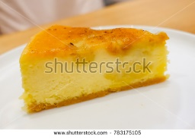  https://www.shutterstock.com/es/image-photo/cheescake-on-table-783175105?src=puXmXybaJY5ho66ceZGFdA-1-6  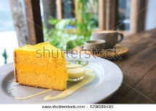  https://www.shutterstock.com/es/image-photo/yellow-lemon-curd-cake-ceramic-plate-529609495?src=puXmXybaJY5ho66ceZGFdA-1-24  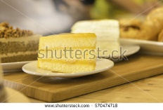  https://www.shutterstock.com/es/image-photo/cakes-bakery-put-on-wooden-floor-570474718 | 34 – Texto  - Mousse de chesse cake.  Preparación:  1. Mise en place.  2. Cremar el queso crema, agregar el merengue suizo.  3. Fundir el chocolate blanco y agregar en forma envolvente.  4. Agregar crema semi montada, mezclar y llevar a refrigerar.  Nota: Se puede saborizar con esencia de vainilla.
  Mousse de chesse cake
  Ingredientes |  |  | Cantidad | Unidad
  Queso crema | 100 | % | 200 | gr
  Merengue Suizo | 50 | % | 100 | gr
  Chocolate blanco | 20 | % | 40 | gr
  Crema montada | 10 | % | 20 | gr
35 – Imagen de apoyo  Diseñar cuadro con colores más llamativos, alusivos al tema de pastelería, puede ser colores vivos como sugerencia; rojo, amarillo, morado, entre otros. Así mismo, usar una fuente más amable para le lectura del estudiante.  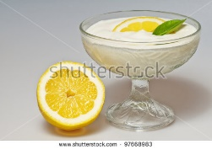  https://www.shutterstock.com/es/image-photo/curd-lemon-97668983?src=LkNMXxRE3SBJA8GWPaDgcA-1-2  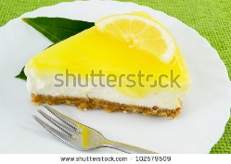  https://www.shutterstock.com/es/image-photo/cheesecake-lemon-102579509?src=LkNMXxRE3SBJA8GWPaDgcA-1-5  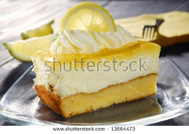  https://www.shutterstock.com/es/image-photo/lemon-cream-cake-youghurt-13664473 | 35– Texto  - Mousse de limón  Procedimiento  1. Mise en place.  2. Hidratar la gelatina sin sabor y rehidratar en el horno microondas.  3. Calentar a 50-60ºc el zumo de limón, y agregar gelatina sin sabor.  4. Mezclar la gelatina con el zumo, y agregar al merengue suizo.  5. Incorpora la crema de leche semi montada.
  Mousse de limón
  Ingredientes |  |  | Cantidad | Unidad
  Merengue suizo | 100 | % | 200 | gr
  Crema de leche | 100 | % | 100 | gr
  Zumo de limón | 50 | % | 100 | cc
  Gelatina sin sabor | 2 | % | 4 | gr

OTROS RECURSOS
DESCRIPCIÓN DEL RECURSO | ENLACE
Chesse cake | Video web | https://www.youtube.com/watch?v=yebg_rpx_oU
Tecnología en heladería | Video web | https://www.youtube.com/watch?v=ZQSxstkOp4E
Pastelería monoporcion | Video web | https://www.youtube.com/watch?v=Sh-O-na_-B8
OBSERVACIONES PARA TENER EN CUENTA

